LOS PIRATAS Y SUS AVENTURAS COLORIDAS
DESCRIPCIÓN DE LOS PERSONAJES

LEO

Leo es un espíritu libre a quien le encanta buscar y crear arte y permitir que su imaginación sea libre como los Siete Mares. A sus casi 20 años de edad, enfrenta cada día con un inmutable gozo ante lo que la vida le depara y es imposible evitar contagiarse de su encanto y energía. Es optimista sin medida, como solo alguien que vive del arte puede ser. Y es que el arte es su pasión; se deleita con cada pincelada, cada vuelta del torno o cincelada en la piedra.

¡Leo es un héroe indomable! No importa cuántas frustraciones y obstáculos se encuentre en el camino, él siempre los supera y sigue adelante con su viaje de descubrimiento creativo. Y eventualmente, con la ayuda y el conocimiento de su tripulación, logra llegar a la meta.

PRINCESA CLEO


A pesar de haber sido educada desde muy temprana edad como una niña correcta y formal, Cleo es una joven naturalmente vivaz y la pareja perfecta para Leo, cuando se trata de cuestiones creativas. A pesar de ser menor que él- acaba de cumplir 14 años- es más madura en mucho s aspectos. Su sentido común le brinda a Leo un sostén para sus delirios de extravagancia artística. Es una chica con inclinaciones artísticas a quien le gusta aprender acerca del arte y sus procesos creativos.

Cleo encuentra a Leo fascinante – aunque un poco raro. Mientras él es impulsivo, ella es la voz del sentido común- la niña que no tiene problemas para ver las cosas que se les escapan a los adultos. Y es esa claridad de percepción la que a menudo le permite solucionar problemas o encontrar alternativas.

Le gusta divertirse tanto como a los piratas y particularmente disfruta las danzas y las canciones que ellos interpretan mientras se encuentran en alta mar. Pero más que nada, le regocija el estímulo que su amigo Leo le brinda para que desarrolle su creatividad.

FRESCO EL GECO

Fresco el Geco es una sofisticada y elegante lagartija española que se considera a sí mismo un héroe capaz de salvar cualquier situación. Su presencia a bordo del Mona Lisa es esencial. Es tan rápido que puede hacer por sí solo el trabajo de tres miembros de la tripulación, mientras revolotea a toda velocidad por la cubierta del barco. Es un as para escalar y maestro en atar nudos – perfecto para lidiar con las sogas, los mastines y las velas del barco. Y como buena lagartija, es ideal para adelantar misiones secretas de espionaje en el Castillo de Conformia, o a bordo del barco del Almirante Crank. Sus patas pegajosas, su poca estatura y su velocidad deslumbrante hacen que prácticamente sea imposible de atrapar. Y lo mejor de todo: no consume demasiados alimentos.

HUESOS
Un verdadero puñado de huesos vivientes, con parche en un ojo y una pata de palo, Huesos es el Cocinero Mayor del Mona Lisa, Jefe de Provisiones y un mandadero de todo tipo. Huesos puede tocar su caja toráxica, con un par de cucharas, como si fuera un instrumento musical, tan bien como puede bailar o sacudir su pata de palo con los otros piratas.

Desafortunadamente, Huesos es propenso a sufrir accidentes- ¡algo muy inconveniente cuando no se cuenta con la protección de la epidermis! Es casi seguro que si lleva en sus manos varios suministros de arte, habrá muchos tambaleos antes de que él o su carga rueden por el suelo.

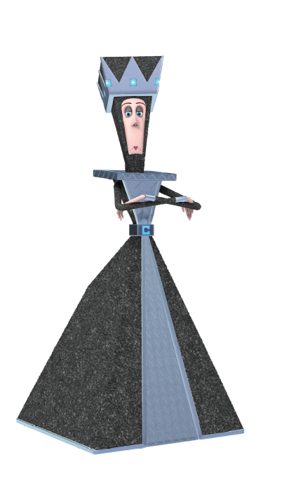
REINA CONFORMIA

Conformia es la auto-proclamada Reina de Chroma. Autoritaria y reprimida, su “Reino de Monotonía” está dedicado a pisotear la imaginación de los demás, porque que la creatividad no puede ser controlada y si la gente hace cosas creativas y comienza a pensar por sí misma, entonces nada sería uniforme y los individuos florecerían. “Y ésto sería verdaderamente inaceptable!” gruñe la dominante reina. Los únicos cuadros que Conformia tolera son retratos en blanco y negro de sí misma, hechos por una máquina.

Conformia también odia el color– tanto así que es famosa por ordenar que los dientes de león sean removidos de su camino, debido a que su brillante color amarillo lastima su sensibilidad lúgubre.

ALMIRANTE CRANK

El diminuto y déspota Almirante Crank lleva una pesada carga a cuestas; y no solo a causa de sus charreteras. Más bien es porque a él y a su pequeño ejército de lacayos, increíblemente faltos de imaginación, se les ha encomendado la tarea de capturar y llevar ante la Reina Conformia a Leo, Cleo y la Enciclopedia Artifactorium. Sobra decir que sus mejores estratagemas y sus planes furtivos se vienen abajo cada vez que debe enfrentarse al ingenio de los piratas.

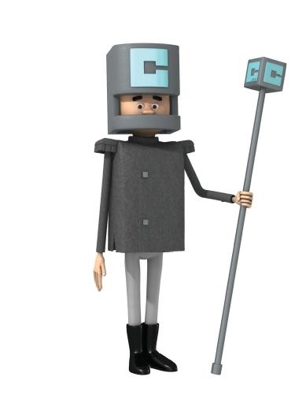
LOS LACAYOS

Conocidos símplemente como los lacayos, son los guardias del palacio de la Reina Conformia y los subalternos del Almirante Crank. Son idénticos, tienen rostros inexpresivos y siempre se mueven al unísono. Ellos portan un bastón especial que tiene un electro-cubo en uno de sus extremos. Dicho cubo es capaz de todo; desde activar mecanismos de captura hasta extraer el color de una pieza de arte. ¡Además estos bastones son lo suficientemente largos como para convertirse en un obstáculo que, con frecuencia, derriba bruscamente al piso al Almirante Crank!

###

